Arbeitszeugnis - Beispielformulierungen

Einleitungssatz
„Frau Birgit Meier, geboren am 05.08.1977 in Bremen, war in der Zeit vom 01.05.2016 bis zum 31.03.2020 in unserer Abteilung Customer Service als Abteilungsleiterin tätig.“
„Herr Peter Schmidt, geboren am 12.09.1988 in Dortmund, wohnhaft in Beispielstraße 1, 44789 Bochum, war vom 01.03.2012 bis zum 31.07.2019 in unserem Unternehmen als Marketing und E-Commerce Manager beschäftigt.“
„Herr Alexander Radke, geboren am 12.06.1980 in Bochum, hat vom 01.03.2006 bis zum 31.05.2018 als Key Account Manager in unserem Unternehmen gearbeitet.“

Vorstellung des Unternehmens
„Die Beispielbank ist deutschlandweit tätig und steht sowohl Privatkunden als auch Unternehmen beratend bei der Verwaltung ihrer Finanzen zur Verfügung. Dabei ist uns der enge Kontakt zu unseren Kunden besonders wichtig und wird von unseren qualifizierten Mitarbeiterinnen und Mitarbeitern in unseren über 5000 Filialen übernommen.“
„Die Beispielbau GmbH ist ein international verbreiteter Hersteller für Werkzeuge und Baumaschinen mit Hauptsitz in Bochum. Wir legen höchsten Wert auf beste Qualität und professionellen Vertrieb durch kompetente Mitarbeiterinnen und Mitarbeiter und bedienen Kunden auf der ganzen Welt.“
„Die Musterklinik ist eine deutschlandweit angesehene Fachpraxis für Physiotherapie. Wir haben uns auf die Behandlung von Leistungssportlern spezialisiert, weshalb Profisportler aus allen Bereichen zu unserer Kundschaft zählen. Unsere hoch qualifizierten Mitarbeiterinnen und Mitarbeiter aus verschiedenen Fachbereichen behandeln unsere Patienten dabei nach den innovativsten Heilmethoden.“
„Das Beispielsanitätshaus versorgt Kunden aus ganz Deutschland mit Produkten aus den Bereichen Reha- und Orthopädietechnik. Dabei steht für uns die Kundenberatung durch hoch qualifizierte Fachangestellte in unseren über 20 Filialen im Vordergrund.“
„Unsere Beispielkanzlei ist eine angesehene juristische Kanzlei im Herzen Bochums, die sich auf zivilrechtliche Angelegenheiten spezialisiert hat. Neben unseren kompetenten Anwälten, die unseren Kunden zur Seite stehen, übernehmen unsere juristischen Fachangestellten die Verwaltung und Vermittlung von Sachverhalten.“
„Das Beispielmagazin ist ein Fachmagazin für Wirtschaft. Bereits seit 34 Jahren kann unsere Zeitung deutschlandweit erworben werden. Wir legen hohen Wert auf fachliche Qualität und beschäftigen uns mit den aktuellen Themen aus dem Wirtschaftssektor, wodurch wir die Marktführerschaft in Deutschland erreichen konnten.“
„Bei der Muster GmbH handelt es sich um ein internationales Softwareunternehmen, das auf die Entwicklung von Antivirenprogrammen spezialisiert ist. In unserem Hauptsitz in Bochum sind über 200 Mitarbeiter beschäftigt.“
„Die Beispiel GmbH stellt seit bereits 50 Jahren Elektroprodukte her und vertreibt diese weltweit. Dabei spezialisieren wir uns auf die Entwicklung und Produktion innovativer und smarter Unterhaltungselektronik.“

Aufgaben und Tätigkeiten des Arbeitnehmers
„Herr Schmeichel übernahm während seiner Zeit im Hause die Beratung unserer Kunden und die Entgegennahme sowie Umsetzung von Zahlungsaufträgen. Auch die Konzeption von individuellen Finanzkonzepten für Privat- und Gewerbekunden gehörte zu seinen Aufgaben.“
„Während ihrer Zeit in unserer Kanzlei war Frau Schneider für die Entgegennahme und Verwaltung aller Aufträge zuständig. Sowohl die Beglaubigung von gerichtlichen Dokumenten als auch die Protokollführung während Gerichtsprozessen wurden von ihr erledigt.“
„Frau Wasser assistierte während ihrer Zeit in unserem Haus allen Ärzten bei der Behandlung von Patienten und übernahm dabei die Protokollführung. Neben dem Legen von Kathetern, der Blutabnahme und der Zufuhr von Arzneimitteln stand sie dabei den Patienten bei auftretenden Beschwerden zur Verfügung.“

Beurteilung der Leistung des Arbeitnehmers – Note „sehr gut“
„Frau Weiß hat ihre Kunden aufgrund ihrer umfangreichen Kenntnisse über das Finanzwesen stets zur vollsten Zufriedenheit beraten.“
„Herr Müller bringt ein hervorragendes Fachwissen zu unseren Produkten mit, mit dem er seine Kunden stets vorbildlich zur Seite stand.“
„Frau Schmidt erzielte sowohl qualitativ als auch quantitativ durchweg ausgezeichnete Ergebnisse. Durch ihre hohe Kompetenz und ihre Fähigkeit, umfangreich auf Kundenwünsche einzugehen, hat sie den Erfolg unserer Sales Force verdoppeln können.“
„Herr Friedrich zeigte stets überdurchschnittlichen Einsatz und trat den Patienten durchweg empathisch und höchst kompetent gegenüber“
„Frau Meier verfügt über ausgezeichnete medizinische Fachkenntnisse, die sie stets erweiterte und somit durchweg vorbildliche Leistungen in meiner Praxis erbrachte.“
„Dank Herrn Winters vorbildlichen Engagements und seiner jederzeit höchst professionellen Arbeitsweise wurde unserer Praxis der Titel „Praxis des Jahres“ im Bereich Physiotherapie verliehen.“
„Durch seine außerordentlich strukturierte und gründliche Arbeitsweise legte Herr Holz stets ausführlich recherchierte Arbeiten mit hervorragender Qualität vor.“
„Mit ihrem überdurchschnittlich organisierten und gewissenhaften Arbeitsstil konnte Frau Frehse jederzeit und mit höchster Sorgfalt fehlerfreie Dokumente erstellen.“

„Frau Krüger zeigte sich mit ihrem ausgezeichneten Organisationstalent und ihrem überdurchschnittlichen Engagement auch in stressigen Situationen stets kompetent und erledigte die Koordination sowie Betreuung der Termine mit unseren Geschäftspartnern jederzeit zu unserer vollsten Zufriedenheit.“
„Durch seine hervorragenden Fachkenntnisse, die Herr Zink während seiner Zeit in meinem Unternehmen stets erweiterte, konnte er alle in der IT-Abteilung anfallenden Herausforderungen jederzeit zu vollster Zufriedenheit meistern.“
„Frau Kupfer bringt verfügt über ein überdurchschnittliches technisches Verständnis und war jederzeit fähig, auch neue Methoden rasch und zu vollster Zufriedenheit umzusetzen.“
„Im Rahmen der Konzeption einer neuen Anti-Viren-Software konnte Herr Eisen durch sein ausgezeichnetes Fachwissen und sein innovatives Denkvermögen ein Produkt entwickeln, das den Umsatz unseres Unternehmens um 30% gesteigert hat. Für diesen Erfolg sind wir ihm besonders dankbar.“

Beurteilung des Sozialverhaltens des Arbeitnehmers

Note „sehr gut“
„Zu Kunden pflegte sie jederzeit eine überaus professionelle und sehr erfolgreiche Beziehung.“
„Seinen Vorgesetzten sowie Kollegen gegenüber legte er ein durchweg vorbildliches, professionelles und freundliches Verhalten an den Tag.“

Note „gut“
„Zu Kunden pflegte sie eine sehr professionelle und erfolgreiche Beziehung.“
„Seinen Vorgesetzten sowie Kollegen gegenüber legte er ein sehr professionelles und freundliches Verhalten an den Tag.“

Austrittsgrund des Arbeitnehmers
Der Arbeitnehmer hat gekündigt:
„Herr Braun verlässt unser Unternehmen auf eigenen Wunsch.“
Die Kündigung erfolgte wahrscheinlich durch den Arbeitgeber:
„Im gegenseitigem Einvernehmen verlässt Frau Meier das Unternehmen.“
Ein befristeter Arbeitsvertrag ist augelaufen:
„Das befristete Arbeitsverhältnis endete wie mit Herrn XY vereinbart am 01.03.2020.“
Es erfolgte wahrscheinlich eine fristlose Kündigung durch den Arbeitgeber:
„Wir mussten uns am 01.03.2020 von Frau XY trennen.“
Die Kündigung erfolgte betriebsbedingt:
„Aufgrund der Umstrukturierung des Unternehmens wird das Arbeitsverhältnis einvernehmlich zum 01.03.2020 beendet.“

Danksagung und Zukunfstwünsche

Note „sehr gut“
„Den Abschied von Herrn Friedrich bedauern wir sehr und bedanken uns für seine stets hervorragende Leistung.“
„Wir bedauern den Abschied von Frau Weiß sehr, da wir mit ihr eine erfolgreiche Mitarbeiterin verlieren, der wir für die exzellente Zusammenarbeit danken.“

Note „gut“
„Den Abschied von Herrn Friedrich bedauern wir und bedanken uns für die durchweg guten Leistungen.“
„Wir bedauern den Abschied von Frau Weiß, da wir eine stets erfolgreiche Mitarbeiterin verlieren, der wir für die jederzeit gute Zusammenarbeit danken.“

Probleme bei der Bewerbung? Wir helfen Ihnen!

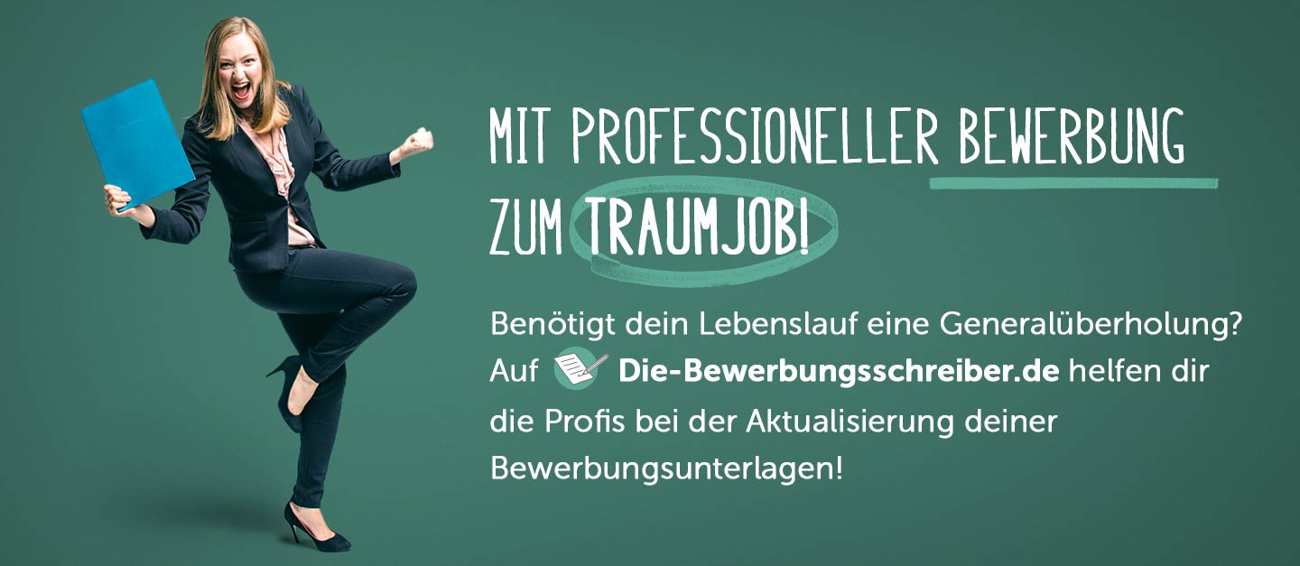
www.die-bewerbungsschreiber.de

